Департамент образования г. Шахты
Муниципальное общеобразовательное учреждение
средняя общеобразовательная школа №10

Петуашвили С.Э.

Практические уроки
по курсу «Растровая графика»

г. Шахты

Рецензент: проектор по научно- методической работе Ростовского областного института повышения квалификации и переподготовки работников образования, зав. кафедрой информационных технологий, доктор педагогических наук, профессор С.А. Сафонцев

Автор: Петуашвили С.Э.

Практические уроки по курсу «Растровая графика». Методическое пособие./ Муниципальное общеобразовательное учреждение средняя общеобразовательная школа №10 г.Шахты, 2007, 28 стр.

Пособие содержит курс поэтапного выполнения практических заданий по теме «Растровая графика». Предназначено для учащихся 10-11 кл. средних общеобразовательных школ

Урок №1б «Создание сферы»
1. Итак, создайте новый документ, нужного вам размера. Например, 280 на 280 пикселей. Имя файла 1.psd. Залей фон черным цветом. Для этого нажми D, а затем Alt+Backspace.
2. Запустите фильтр Lens Flare командой Filter – Render - Lens Flare. В окне Lens Flare поставьте параметр - яркость (Brightness) на 105%, и выбери тип объектива (Lens Type) - 105mm Prime, этого должно хватить для картинок практически любых размеров. Нажми Оk.
3. Запустите фильтр Polar Coordinates командой Filter - Distort - Polar Coordinates. Убедись, что выбран пункт Polar to Rectangular, и нажми Оk.
4. Выполните Образ – Вращать холст – Отразить холст вертикально, чтобы зеркально перевернуть изображение.
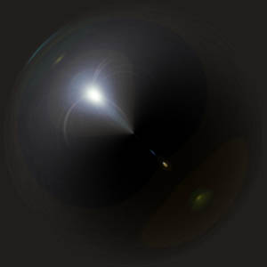
5. Запустите фильтр Polar Coordinates командой Filter - Distort - Polar Coordinates. Теперь же ставим галочку на Rectangular to Polar, и нажми Оk.
6. С помощью инструмента Эллиптическое Выделение (Elliptical Marquee Tool) при нажатии и удерживании Shift и ALT, ровненько выделите полученную сферу.
7. Инвертируем выделение Выбор- Инверсия и нажмите клавишу Del, чтобы убрать лишние детали.
8. Можно убрать фон на заднем плане с помощью Волшебного ластика .
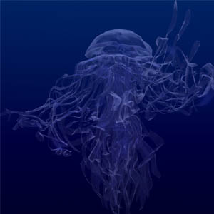
9. Подберите подходящее изображение, которое можно поместить в центр сферы. Создайте другой файл с теми же размерами, что и предыдущий файл. Скопируйте изображение в ваш новый файл и измените размеры образовавшегося слоя, так чтобы изображение находилось в центре холста нового файла. Назовите файл 2.psd.Сделайте активным файл 1. psd.
10.Выполните команду Образ – Применить изображение. В открывшемся окне установите следующие параметры.
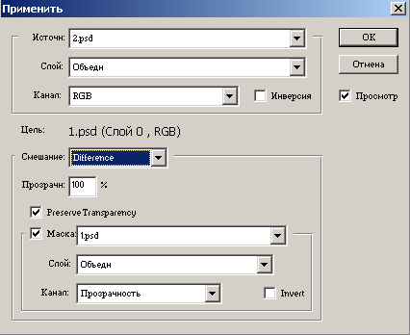
Можно установить свои параметры, только не менять источник. Получаем следующую картинку.
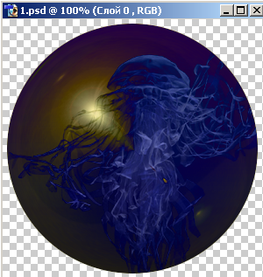

Перемещаем полученный слой в любое изображение, которое подходит к нашей сфере. Называем этот слой Сфера. При сохранении файла не склеиваем слои

Урок №1е «Создание сложной композиции»
1.Открываем файл Коллекция фото/ Foto новые/Уроки/Урок Лодка/TOUR.PSD. В нем два слоя: В 1-ом ноты, во – втором- нотный лист.
2.С помощью команды меню Выбор- Все выделяем весь слой Background файла TOUR.PSD. Копируем с помощью команды меню Редак- Копировать.
3.Создаем новый файл командой Файл – Новый. Называем его Заготовка. Размеры файла 328*328 пк.
4. Вставляем скопированное изображение слоя Background файла TOUR.PSD в файл Заготовка с помощью команды Редак- Вставить. Слой называем нотный лист.
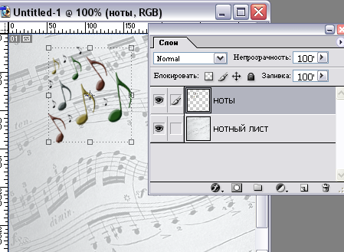
5. Перетаскиваем слой notes из палитры слоев файла TOUR.PSD в окно файла Заготовка. Слой называем ноты. Закрываем файл TOUR.PSD.
6. Переходим в слой нотный лист файла Заготовка и искривляем его с помощью команды Фильтр –Distort- Twill. Удаляем слой Фон.
7. Открываем файл Horn. Psd. Выделяем трубу с помощью инструмента Волшебная палочка. Сноска 60. Инструментом пипетка щелкаем по трубе, выбрав основной цвет – цвет трубы. С помощью команды Редакт – Заполнить начищаем трубу до блеска.
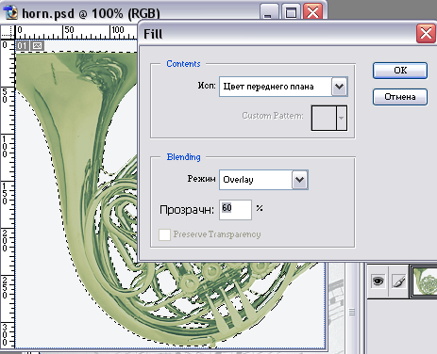
8. Копируем трубу Редакт- Копировать. Вставляем её в файл Заготовка. Перемещаем трубу немного ниже. Можно искривить слой Ноты с помощью команды Фильтр –Distort- Twill.
9. Создаем новый файл командой Файл – Новый . Размеры файла 328*328 пк. Называем его Диск.
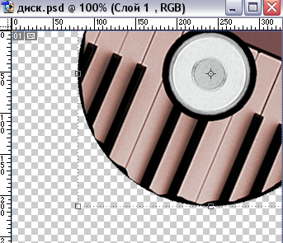
10. Открываем файл СD.PSD.С помощью овального выделения выделяем диск. Копируем Редакт- Копировать. . Вставляем скопированное изображение диска файла СD.PSD в файл Диск с помощью команды Редак- Вставить.
Размещаем его в верхний правый угол.
- Оставляем открытыми файла Диск и Заготовка. Переходим в файл Заготовка. Выполняем команду Образ – Вычисления. В окне вычисления устанавливаем следующие параметры.
Результат появиться в новом файле Untilide.psd будет меняться следующим образом.
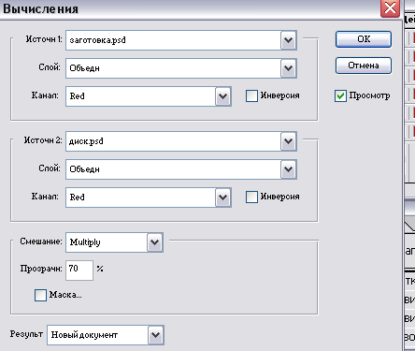
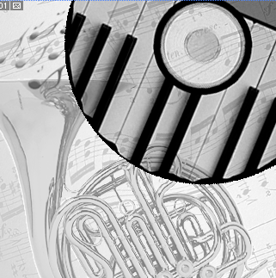
- Выделяем с помощью овального выделения диск . Копируем его и вставляем в файл Заготовка. Перемещаем его в верхний правый угол.
- В файле Заготовка переходим в слой Труба и применяем фильтр Слой- Стиль Слоя – Внутренний свет. Копируем этот слой два раза и меняем параметры слоя Лщ по кнопке.
Меняем режим эффекта слоя.
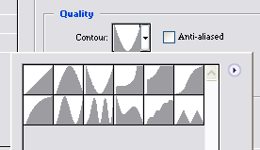
- Переходим в Adobe Image Ready7.0. .
В 1 кадре делаем видимыми следующие слоя.

1 кадр

16. Выделяем 1 кадр и выполняем команду New Frames. В нем делаем видимыми следующие кадры.
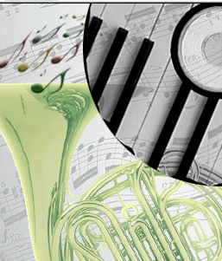
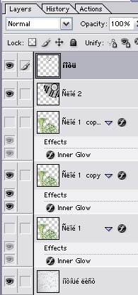
Во 2 кадре с помощью инструментам Перемещение перемещаем слой Ноты вверх и вправо.
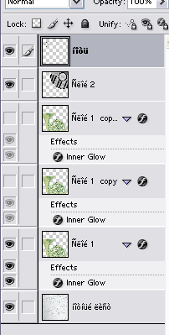
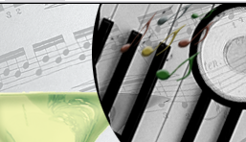
2 кадр
17. Выделяем 2 кадр и выполняем команду New Frames. В нем делаем видимыми следующие кадры.

В 3 кадре с помощью инструментам Перемещение перемещаем слой Ноты вправо за пределы изображения.

3 кадр

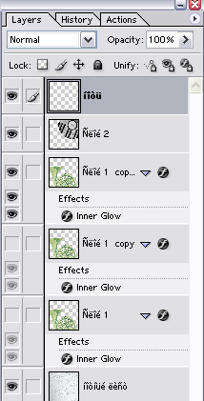
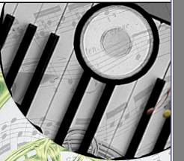

18. Выделяем 1 и 2 кадры и выполняем команду меню Анимация Twin.

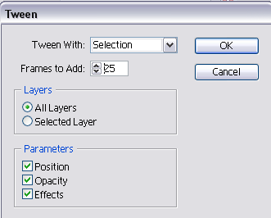
19 Выделяем 27 и 28 кадры и выполняем команду меню Анимация Twin с теми же параметрами. СМ выше.
20. Время 0 сек. Нажимаем Play.

Урок №2 «Создание и анимация леса»
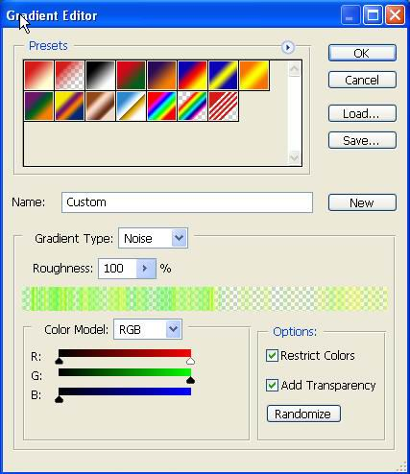
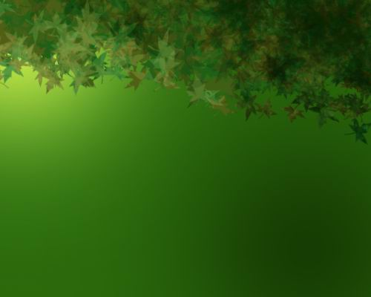
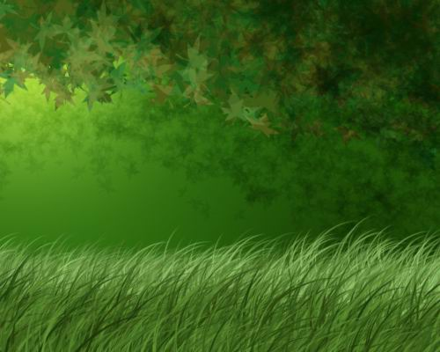
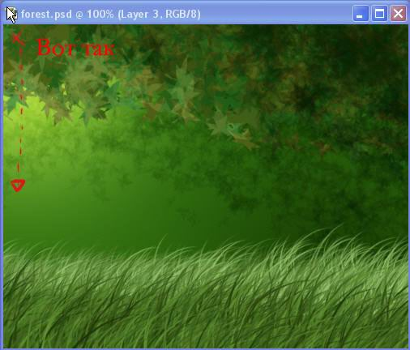
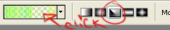
1. Начните с нового файла шириной 700 и высотой 600 пикселей. Создайте новый слой (Cлой > Новый > слой или Ctrl-Shift-N) и назовите его Зеленый фон. Залейте весь слой темно-зеленым цветом, - например, цветом #2A690B. Затем возьмите круглую мягкую кисть с диаметром 500 и измените цвет на светло-зеленый, такой, например, как #4F9F27. Затем приложите кисть на верхний левый угол рисунка один раз, - так, чтобы это начало выглядеть как если бы солнечный свет проникал в предполагаемый лес. Затем выберете цвет наподобие #D4F14D (светло –салатовый), уменьшите диаметр кисточки до 400 пикселей и кликните в том же левом верхнем углу еще раз. Наконец измените цвет кисточки на темно-зеленый, наподобие #163D03, проставьте диаметр 500 пикселей и кликните один раз в нижнем правом углу. Позднее это все придаст картинке эффект глубины.
2. Когда Вы закончили с фоном, создайте новый слой и назовите его Листья - данный слой пригодится нам для создания листьев вверху рисунка. Выберете среди кисточек кисточку листа, выставьте размер 55, выставьте оба цвета на #385F16 и нарисуйте столько листьев вверху картины, сколько считаете необходимым.
3. Теперь возьмите инструмент Burn (Затемнитель) и, не меняя параметров кисти и цвета, по вкусу прокрасьте листья в верхнем правом углу рисунка. Затем переключитесь на инструмент Dodge (Осветлитель) и так же по вкусу прокрасьте листья в верхнем левом углу, где предположительно будет солнце.
4. Теперь добавьте новый слой между слоем Зеленый фон и слоем Листья, назовите его Маленькие листья. Кисточкой-листом размером 35 и темно-зеленым цветом добавьте листьев на задний план. Если листья на заднем плане кажутся слишком яркими, уменьшите Непрозрчность слоя уровня до 65-50%
5. Переходим к траве. Создайте новый уровень между слоем Зеленый фон и слоем Маленькие листья и назовите его Трава. Выберете кисточку в виде стебля травы, задайте размер в 70 и цвета примерно #A4D479 и #385F16. Этой кисточкой сделайте линию или несколько линий травы (в случае нескольких линий можно незначительно изменять цвета и размер для каждой - чем дальше линия, тем меньше размер кисти). Трава должна быть достаточно густой, но не заполняйте ей на этом этапе самую нижнюю часть картинки.
6. Теперь на том же самом уровне нарисуйте линию травы в самом низу рисунка, с параметрами кисти размер = 112 и цветами примерно #629633 и #1B3405. Это будет самая передняя линия трав.
7. Почти закончили. Теперь перейдем к нашему освещению. Между уровнем Маленькие листья и Трава создайте новый уровень, назвав его Свет. Теперь выберете инструмент Gradient (Градиент) . Выберете полупрозрачный градиент (второй от начала), и оба цвета поставьте #FFFED5. Вернитесь в основную рабочую область и выберите третий слева тип градиента, а затем снова кликните цветную полоску:
8. Теперь, измените настройки как показано на рисунке, здесь будьте аккуратны и обратите внимание как стоят бегунки.
Когда все получится, воспользуйтесь созданным градиентом так, как показано на рисунке. Начните с верхнего левого угла и проведите линию чуть большую половины высоты.
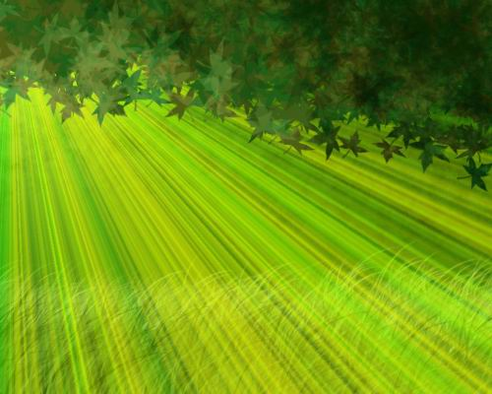
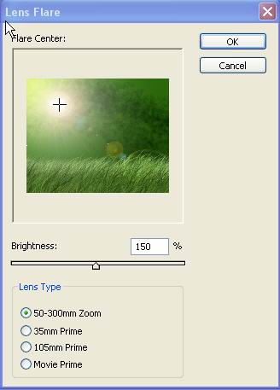
. Делаем некоторое размытие через Radial Blur с центром в верхнем левом углу. Параметры: Amount-100%, Zoom, Best
9. Теперь добавьте немного живого света. Идите на слой Трава и свяжите его с слоем Зеленый фон. Затем выполнить команду Слить связанные в палитре Слои. Затем выберете вспышку (Filter > Render > Lens Flare...) так как показано на рисунке:
10. Создаем эффект для слоя Свет командой Слой- Стиль слоя
– Фаска и рельеф. Копируем этот слой с эффектом 2 раза. Изменяем параметры эффекта 2 слоя (лщ по F). В окне параметры эффекта не трогаем ничего кроме режима Gloss Contorer.Меняем тот же параметр в 3 слое.
11. Переходим в слой Листья и применяем эффект Слой- Стиль слоя – Satin(Атлас).
Копируем этот слой с эффектом 2 раза. Изменяем параметры эффекта 2 слоя (лщ по F).Меняем цвет сатина. Меняем тот же параметр в 3 слое. Переходим в программу Adobe Image Ready7.0
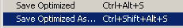

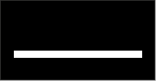
Урок №3 «Реалистичный огонь»
1.Открываем изображение с подходящим черным фоном.. Создаем новый слой. Рисуем прямую c помощью инструмента прямоугольное выделение, заливаем его белым цветом, как показано на рисунке.
2.При помощи Smudge Tool (R) (Палец) размазываем нашу линию как показано на рисунке. Меняем интенсивность пальца
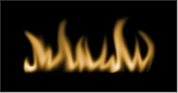
Изменяем цвет с помощью корректирующих слоев командой (Слой- Новый корректирующий слой -Тон /Насыщенность) галочку на Colorize с параметрами : Hue : 40 ; Saturation : 60 ; Lightness : 0.
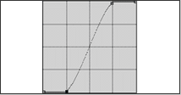
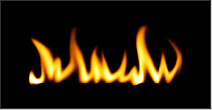
3. Теперь самое важное создаем еще один корректирующий слой командой (Слой - Новый корректирующий слой Кривые и изменяем кривую как показано на рисунке.
4.Вот что у вас должно было получиться. Все гениальное просто. Вставляем огненный текст и волшебным ластиком стираем черный фон.
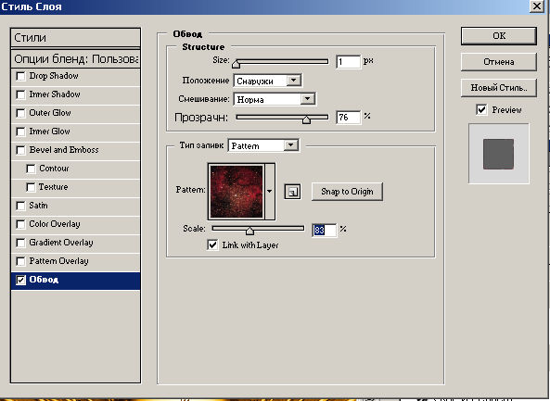
5. Переходим в слой с огнем (3 – сверху) и применяем к нему стиль слоя – Обвести. В качестве обводки применяем образец.
Устанавливаем следующие значения. В качестве образца используем файл ЗМ3 из папки Космос (космическое небо)
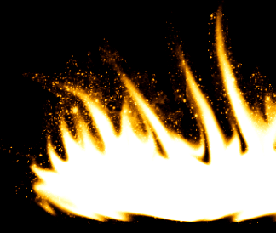
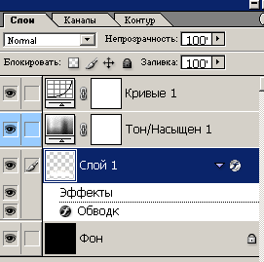
6. Копируем этот слой 6-7 раз и меняем величину Scale на 2%. Переходим в Adobe Image Ready7.0 . Сколько слоев огня столько кадров. В каждом кадре подключаем один слоя огня с другим значением Scale.
7. Сохраняем командой File -- с расширением GIF

Урок №4 «C днем варенья!»
1. Открываем фай кот.jpg.
2. Дублируем слой ФОН. Получаем 2 слоя: Фон и Фон copy.
3. Удаляем слой Фон.
4. Переименовываем слой Фон copy в Фон 1.
У нас будет 3 положения хвоста и 3 положения языка
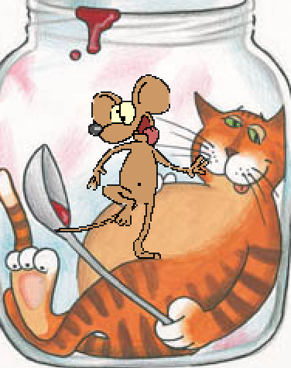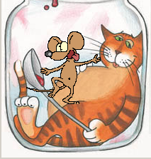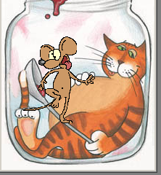
1 положение 2 положение 3 положение
5. Дублируем слой Фон1 2 раза. Называем их Фон2, Фон3.
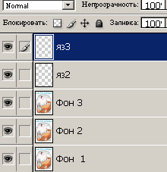
6. Выделяем язык и вставляем его 2 раза командой (Редактирование – вставить). Называем их Язык 2, Язык3.
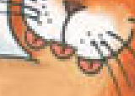
7. Располагаем языки в нужные позиции

8. То же самое делаем хвостом.
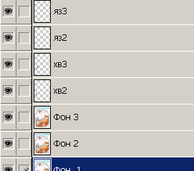
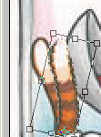
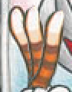
9. Располагаем хвосты в нужном положении. При повороте хвоста переместите центр вниз.

10. Стираем язык в слое Фон2. Переходим в слой 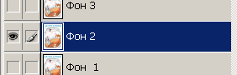Фон 2.
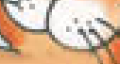
11.Инструментом штамп .при нажатой клавиши CTRL нажатой левой кнопкой проводим по нужному участку, взяв образец. Затем отпускаем CTRL и проводим левой копкой по языку, стирая его.
12. Стираем хвост в слое Фон2. Инструментом штамп .при нажатой клавиши CTRнажатой левой кнопкой проводим по нужному участку, взяв образец. Затем отпускаем CTRL и проводим левой копкой по хвосту, стирая его
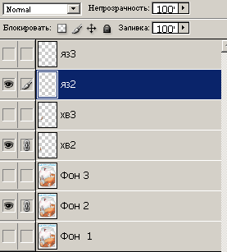
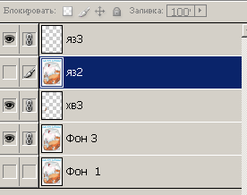
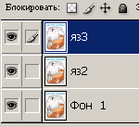
13.То же самое делаем со слоем Фон 3. Как вариант можно продублировать слой Фон2 и назвать его Фон 3.
14. Переходим в слой Яз 2, связываем его со слоями Хв2 и Фон2.
15. Переходим в слой Яз 3, связываем его со слоями Хв3 и Фон3.
Объединяем их командой палитры Слои - Слить связанные.
16. Получаем слои.
Открываем 3 файла с названиями Мышь1, Мышь2, Мышь3. Вставляем единственный слой мыши каждого файла. Связываем каждую мышь с конкретным фоном.
17. Переходим в программу Adobe Image Ready7.0 . Там три слоя. В каждом кадре подключаем соответствующий слой. Запускаем анимацию.

Урок №5«Анимация поздравительной открытки»
1.Откройте документ с открыткой. Выделите все и скопируйте.
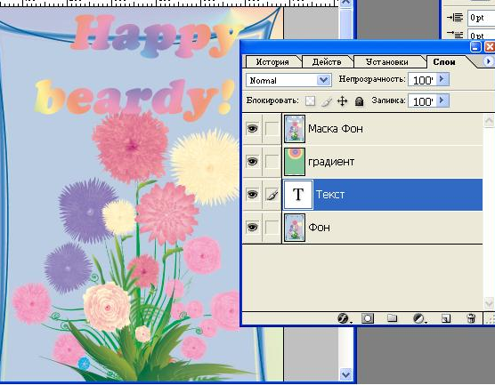
2. Создайте документ, не меняя его размеры. Вставьте скопированную открытку в документ. Назовите слой Фон.
3. Напишите текст светло-голубого цвета, желательно использовать шрифт с "толстыми" буквами
4.Мы хотим, чтобы звёзды были только внутри текста, поэтому нам нужен слой, который бы скрывал звёзды вне текста. Скопируйте слой Фон (открытка) назовите слой Маска Фон и переместите его на самый верх . Слой Текст исчезнет.
5. Перейдите на слой со светло-голубыми буквами и выделите его. Затем перейдите на слой-дубликат фона Маска Фон и нажмите Del – образуются вырезы под текст через которые появится сам текст.
6. Создайте слой Градиент. Лучше круговой с центром на верхней границе. Поместите его ниже слоя Текст. С помощью инструмента Градиент покрасьте этот слой цветным градиентом.
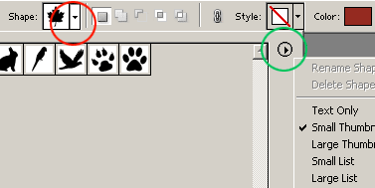
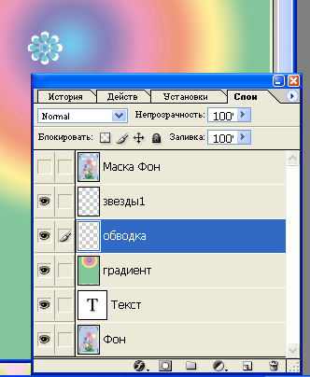
7. Теперь нам нужно создать звёзды, для этого создаем слой Цветок1. Он должен выше слоя Градиент и выбираем Пользовательская форма режим Fill Pixel.и жмём на стрелочку, обведённую красным, затем на стрелочку, обведённую зелёным. Появится меню всех групп фигур для этого инструмента. Выбираете в списке группу Shapes, жмёте Ок и ищете фигуру звёздочки.
8. На этом слое рисуем один ярко-голубой цветочек. Создаём новый слой Обводка Цветка ниже слоя Цветок1 . Находясь в этом слое нажимаем CTRL и делаем ЛЩ на Слое Цветок1. Полученное выделение заливаем белым цветом. Белый Цветок с помощью Свободной трансформации (держите при этом Shift) делаем чуть больше. Она должна смотреться как обводка голубого цветка.
9. Затем объедините оба слоя с цветками и называем слой Цветок1.
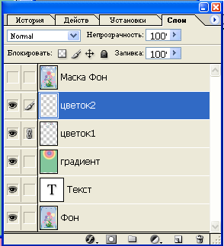

и копируя этот цветок сделайте ещё 2 цветка разного размера. Объедините слои с цветками.
10. Продублируйте слой с цветами несколько раз и расположите их как вам захочется, у некоторых слоёв поменяйте цветовой тон Image > Аdjustments > Оттенок /Насыщенность Когда закончите, опять объедините все слои с цветами, сделайте дубликат и назовите его Цветок 2 . Перетащите его вверх за пределы изображения
11.Свяжите слои Цветок1 и Цветок2.
12. Меняем режим командой (Образ - Режим RGB) Не меняем расположение слоев. Переходим в ImageReady и делаем самый верхний слой Маска Фон, который прячет ненужные цветы невидимым. Это нужно для того, чтобы сделать цветы анимированными, но в конце мы снова сделаем этот слой видимым.
13. Теперь создаёт 2-й кадр (скопируйте 1 -й), который потом будет последним, и переместите слой Цветок 1 вниз так ниже текста.
14. Во 2 кадре слой Градиент перемещаем немного вверх.
15. Теперь нужно создать промежуточные слои. Кликаем на иконку tween.
14. Появится окошко, в котором мы должны ввести кол-во промежуточных кадров, вводим цифру 10, жмём Ок и теперь в целом у нас есть 11 кадров. Теперь мы должны сделать видимым верхний слой с фоном. Для этого выделяем 11 й кадр , зажимаем Shift и кликаем на 1й кадр - все кадры будут выделены. Делаем слой Фон Маска видимым в панели слоёв и он должен стать видимым на всех кадрах. Создаем анимацию.

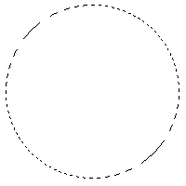
Урок №6 «Создание и анимация огненной планеты

1. Создадим новый рисунок размером 800x800 пикселей. Лучше брать больший масштаб, чем требуется по замыслу, чтоб результат смотрелся лучше. Позже, вы сможете уменьшить его до нужного вам размера. Создайте новый слой. Выбираем инструмент выделение и нажав на Shift+ALT, создаем круг чем больше, тем лучше (не убираем выделение)

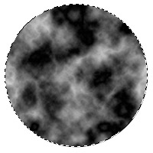
2.Заливаем выделение черным цветом, применяем фильтр облака Filter -Render - Difference Clouds- жмите CTRL+F для повторного применения фильтра, пока вас не устроит результат. Увеличиваем контрастность командой меню Образ – Корректировка- Яркость/Контрастность.

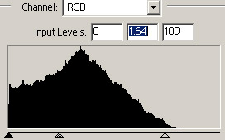
3. Вызываем команду Образ - Корректировка -Уровни- передвигаем центральный и правый ползунки влево так, чтобы получилось как на рисунке ниже:

4. Применяем фильтр командой Фильтр - Sharpen - Unsharp Mask. Устанавливаем параметры фильтра: количество- 500%, радиус- 3.0, порог-15.

5. Применяем фильтр командой Фильтр – Distort- Spherize. Устанавливаем параметры фильтра: Amount- 100%.
6. Применяем еще раз командой Фильтр -Distort -Spherize, но на этот раз: Amount- 50%.

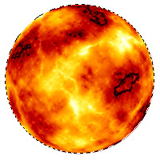
7. Выполняем команду Образ -Корректировка –Оттенок и Насыщенность для того, чтоб раскрасить ваше солнышко.
.-
8. Применяем фильтр Фильтр - Sharpen - Unsharp Mask. Устанавливаем параметры:Amount-300%, Radius- 3, Threshold-15. Снимаем выделение Выбор- Разотменить.
9. Возьмите волшебный ластик и ЛЩ по фону, он исчезнет. Планета оказывается на прозрачном слое. Назовем этот слой Планета.

10. Перенесите слой Планета на подходящее изображение. Слой этого изображения назовем Фон. Применим эффект Внешнее свечение к слою Планета. Дублируйте этот слой 2 раза и изменяйте параметры эффекта слоя, выбрав 1 из двух вариантов. 1 вариант – изменяем режим , 2 вариант – изменяем прозрачность слоя Планета.
11. Переходим в программу Adobe ImageReady7.0 левым щелчком по кнопке перехода в панели инструментов.
12. В палитре Анимация раскрываем меню ЛЩ по кнопке со стрелочкой и выбираем команду Make From Layers. Генерируется 3 кадра. В каждом кадре подключаем 2 слоя: слой Фон и слои Планета с очередным эффектом.
13. Выделяем поочередно соседние кадры и выбираем команду Tween. Устанавливаем число промежуточных кадров -18.
14. Устанавливаем время задержки между кадрами и запускаем проигрыватель. Сохраняем командой File - с расширением GIF.

